

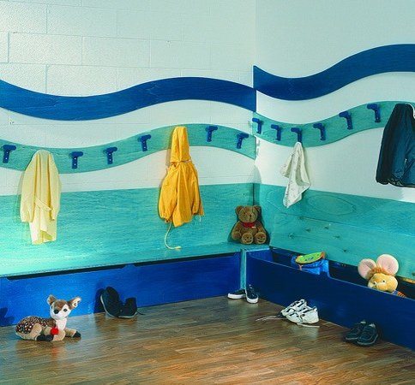

Descrizione:

Spogliatoio modello mare, su misura, realizzato in

multistrato di pioppo di 1^ qualità composto da panca

con seduta a ribalta salvadita, soprastanti due onde

con grucce, il tutto verniciato con aniline atossiche e

vernici all'acqua

Tipi di scuola: nido, materna

Categoria: Spogliatoi BimboCodice:PS0104X

